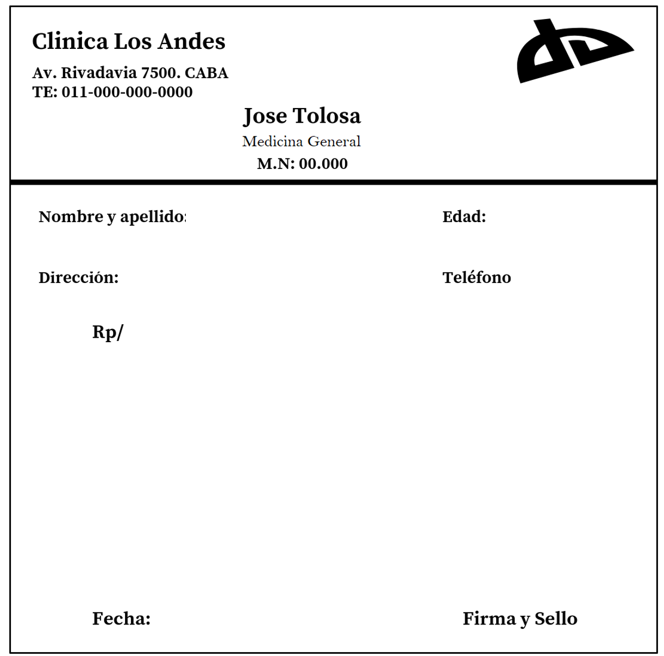

Julio Cotzojay 22

Guatemala 12345678

Cefalexina 500mg 1 Caja tomar via oral 1 cada 6 horas

Duracion 7 dias.

Diclofenaco 500mg 1 Caja tomar via oral 2 cada 6 horas

Duracion 3 dias.

06/05/2020